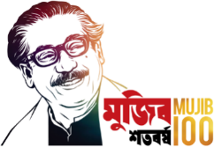
গণপ্রজাতন্ত্রী বাংলাদেশ সরকার
বাংলাদেশ ট্রেড এন্ড ট্যারিফ কমিশন
১ম ১২ তলা সরকারি অফিস ভবন (১০ম তলা)
সেগুনবাগিচা, ঢাকা।
www.btc.gov.bd
নথি নং- ২৬.০১.০০০০.০১২.১৮.০১৯.২২-৭০২ | তারিখ: | ২৭ শ্রাবণ ১৪২৯
 |  | ১১ আগস্ট ২০২২
প্রেস রিলিজ
শুল্ক সহায়তা সংক্রান্ত মতবিনিময় ও সচেতনতা বৃদ্ধি শীর্ষক সেমিনার অনুষ্ঠিত
১১ আগস্ট ২০২২ তারিখ বেলা ১০.৩০ টায়বাংলাদেশ ট্রেড এন্ড ট্যারিফ কমিশন -এর সভাকক্ষে শুল্ক সহায়তা সংক্রান্ত মতবিনিময় ও সচেতনতা বৃদ্ধি শীর্ষক সেমিনার অনুষ্ঠিতহয়।উক্ত সেমিনারে প্রধান অতিথি হিসেবে উপস্থিত ছিলেন বাংলাদেশ ট্রেড এন্ড ট্যারিফকমিশনের চেয়ারম্যান মাহফুজা আখতার (সরকারের সচিব)। আলোচক হিসাবে উপস্থিত ছিলেনকমিশনেরসদস্য (বাণিজ্য নীতি) শাহ মোঃ আবু রায়হান আলবেরুনী, মনজুর মোর্শেদ চৌধুরী, যুগ্মপ্রধান(বাণিজ্য নীতি) এবং কমিশনের উপপ্রধান (চঃ দাঃ) মো: আব্দুল লতিফ। উক্ত সেমিনারে মূল প্রবন্ধ উপস্থাপন করেনকমিশনের উপপ্রধান (চঃ দাঃ) মোঃমাহমুদুল হাসান। অনুষ্ঠিত সেমিনারেডিসিসিআই, বিটিএমএসহ বিভিন্ন ব্যবসায়ী এসোসিয়েশনেরএবং বিভিন্ন ব্যবসায়ী প্রতিষ্ঠানের প্রতিনিধিগন অংশগ্রহণ করেন।
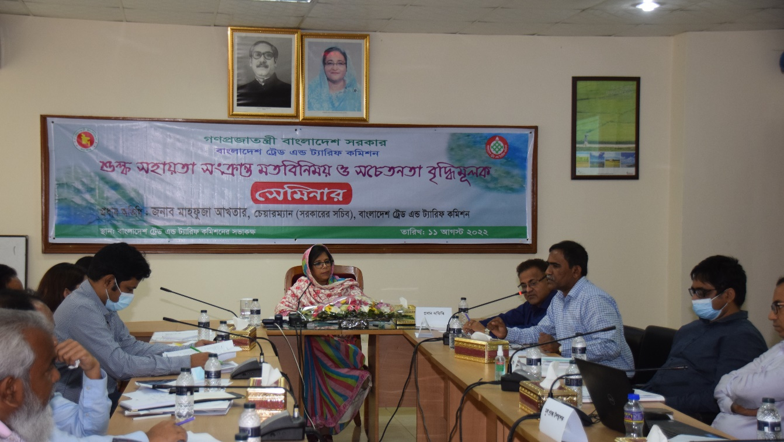
শুল্ক সহায়তা সংক্রান্ত মতবিনিময় ও সচেতনতা বৃদ্ধি শীর্ষক মতবিনিময় সভা অনুষ্ঠিত

স্বাক্ষরিত-১১/০৮/২০২২
এইচ.এম.শরিফুল ইসলাম
জনসংযোগ ও প্রকাশনা কর্মকর্তা
বাংলাদেশ ট্রেড এন্ড ট্যারিফ কমিশন
সেগুনবাগিচা, ঢাকা।

